软件设计说明书

1引言

1.1编写目的

编写本说明书的目的是说明系统的静态结构及动态结构，包括初始的类模型、细化的类、动态交互模型，为进一步的设计和开发提供依据。

预期读者为：软件开发的人员，项目评审人员，及软件测试人员。

1.2背景

说明：

1. 待开发的软件系统的名称：基于Android的线下交易购物平台；

2. 本项目的任务提出者：袁沛霖，李达；

3. 本项目的任务开发者：袁沛霖，李达；

4. 用户及实现该软件的计算中心或计算机网络：；

5. 该软件系统同其他系统或其他机构的基本的相互来往关系：。

1.3定义

1. 用户输入：用户输入的用户名及密码；

2. 用户名及口令与用户分类信息：存放在一个数据库表中，用以判断该用户是商家用户还是买家用户；

3. 买家用户信息管理：是商家用户使用该系统的权限的表现，只能处理自己的信息；

4. 商家用户信息管理：即档案信息，存放商家的名称，地理位置，展示的商品等各项基本信息，买家可以查询，商家自身可以对状态进行发布，修改，删除；

5. 出错显示：当用户名与密码不正确时，系统显示出错，并要求用户重新输入；

6. 显示屏：是用户与软件系统进行交互的显示渠道。

1.4参考资料

1. 孙涌等编，现代软件工程，北京希望电子出版社2002年

2. 齐治昌等，软件工程（第二版），高等教育出版社，2004

3. Pressman R S. Software Engineering: A Practitioner’s Approach. 3rd

4. 郑人杰等，实用软件工程（第二版），清华大学出版社，19972任务概述

2界面设计

页面仅为大致布局，尚未进行美工

2.1用户类

登陆界面

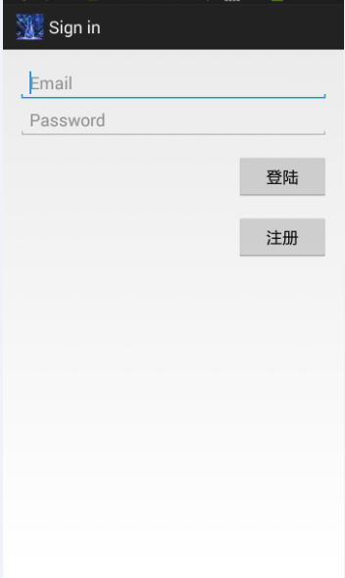

注册界面

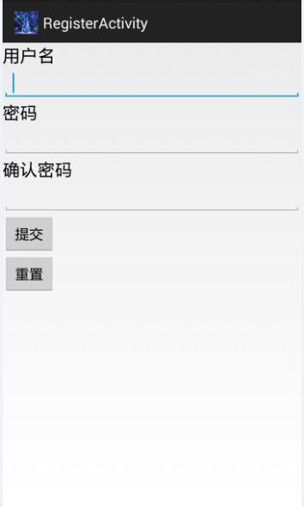

2.2商品信息类

增加商品界面

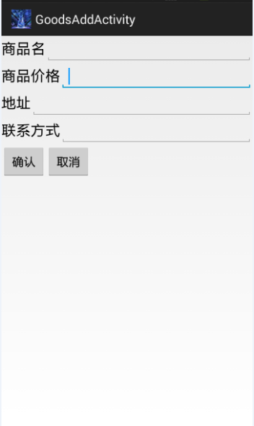

商品列表界面

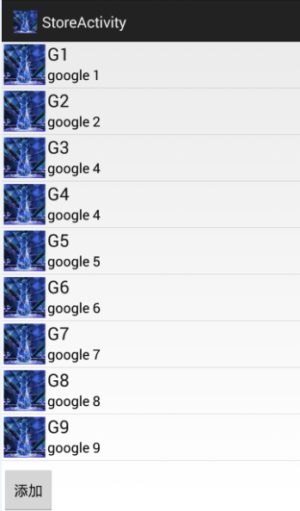

商品查询界面

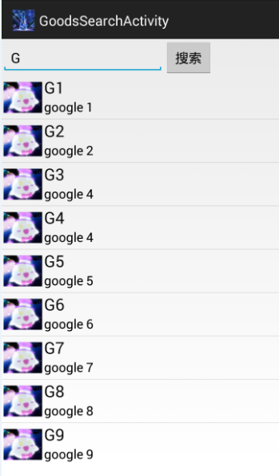

单个商品信息显示界面

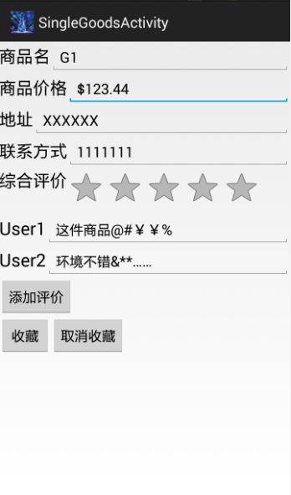

商品信息修改界面

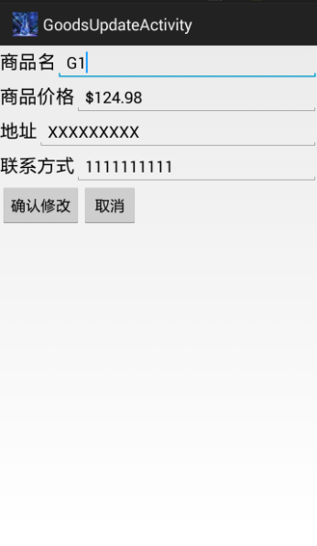

2.3推荐类

推荐商品列表界面

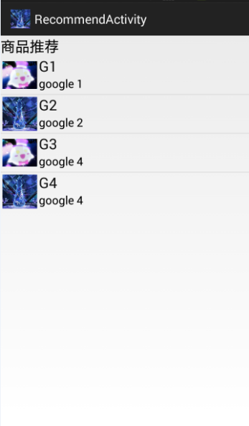

2.4收藏类

收藏商品列表界面

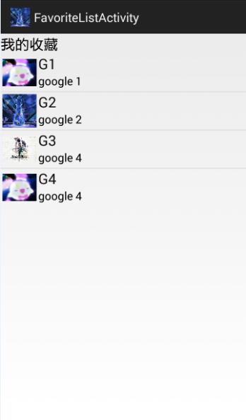

2.5评价类

增加评价界面

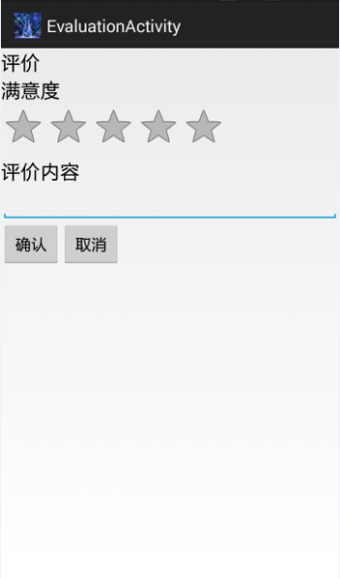

2.6交易类

确认交易内容界面

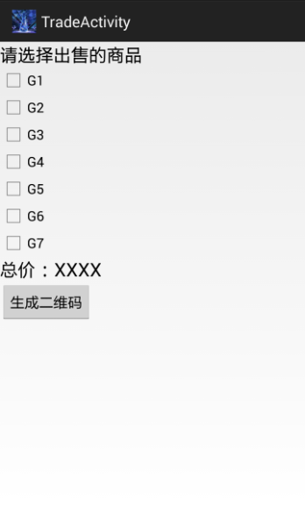

2.7返利类

显示于主界面

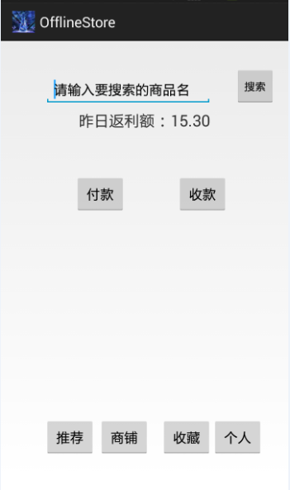

3事务逻辑设计（用PDL）

3.1用户类

Register.java

**Procedure** register

**Begin**

--*根据register.xml返回的注册数据，

--*检查User.dat是否有重复用户名，判断是否注册成功。

**Input** ID and Key

**If** user (ID, Key) is a new user **then**

Add user into User.dat

**Display** register success

**Else**

**Display** register failure

**End if**

**End** register

Login.java

**Procedure** login

**Begin**

--*根据login.xml返回的登录数据，检查User.dat中ID和Key是否匹配

--*

**Input** ID and Key

**If** user (ID, Key) is a registered user **then**

**Display** login success

**Else**

**Display** login failure

**End if**

**End** login

3.2商品信息类

Store.java

**Procedure** store

**Begin**

--*用户可以通过查询的方式寻找感兴趣的商品，

--*并通过浏览点击进一步查询商品具体信息。

**If** user query some certain kinds of goods **then**

**Begin**

**Display** goods list

**If** user click one of goods list **then**

**Display** goods single

**End if**

**End if**

--*作为商家，可以查看自己的商铺所属的商品清单，

--*并进而做出更新，或添加操作，相应更新数据库。

**If** user is a seller **then**

**Begin**

**Display** goods possess

**If** user wants to update **then**

**Display** goods update

Update information into store.dat

**End if**

**If** user wants to add **then**

**Display** goods add

Add information into store.dat

**End if**

**End if**

**End** store

3.3推荐类

Recommend.java

**Procedure** recommend

**Begin**

--*根据商品评价信息，用户的收藏信息和购买信息，综合推荐

**If** user wants system to display recommend information **then**

Get Evaluation Information

Get Trade Name

Get Favorite Information

Sort three kinds of goods information

**Display** recommend information

**End if**

**End** recommend

3.4收藏类

Favorite.java

**Procedure** favorite

**Begin**

--*在浏览商品的过程中，可以添加到收藏夹

--*

**If** user wants to add favorite goods **then**

Get goods information store.dat

Add goods information into favorite.dat

**End if**

--*用户查看自己的收藏夹，并可以进行删除操作

--*

**If** user wants to check the list **then**

**Display** favorite list

**If** user wants to delete certain favorite goods **then**

Delete favorite goods from favorite.dat

**Display** favorite list again

**End if**

**End if**

**End** favorite

3.5评价类

Evaluation.java

**Procedure** evaluation

**Begin**

--*用户查看已购商品列表，添加或删除评价信息。

--*

User check bought goods list

**Display** bought goods list

**If** certain goods hasn’t evaluation **then**

**If** user wants to add evaluation **then**

Add Evaluation

**End if**

**Else**

**If** user wants to delete evaluation **then**

Delete Evaluation

**End if**

**End if**

**End** evaluation

3.6交易类

Trade.java

**Procedure** trade

**Begin**

--*交易过程中，卖家生成二维码，买家扫码

--*双方确认是否进行交易。

**If** trade is waiting to be done **then**

Seller generate the code

Buyer scan the code

**If** seller ensure and buyer ensure **then**

Generate trade information

**Display** trade success

**Else**

**Display** trade cancel

**End if**

**End if**

**End** trade

3.7返利类

Reward.java

**Procedure** reward

**Begin**

--*抽取幸运用户，返利，并展示相关信息

--*

**If** system begin to operate reward **then**

Get Lucky Buyer accord certain algorithm

Reward the chosen buyer

Update reward.dat

**Display** reward information

**End if**

**End** reward

4数据库设计

4.1用户类

User.dat

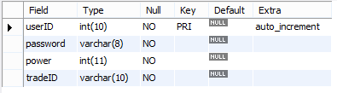

4.2商品信息类

Store.dat

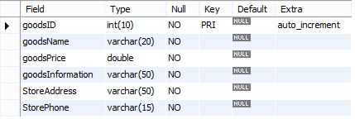

4.3推荐类

4.4收藏类

Favorite.dat

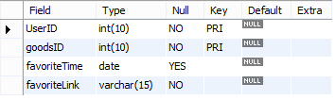

4.5评价类

Evaluation.dat

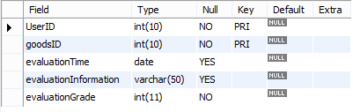

4.6交易类

Trade.dat

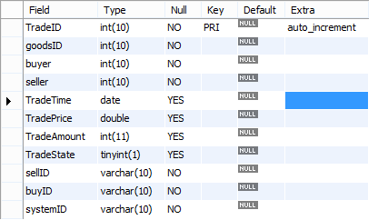

4.7返利类

Reward.dat

